
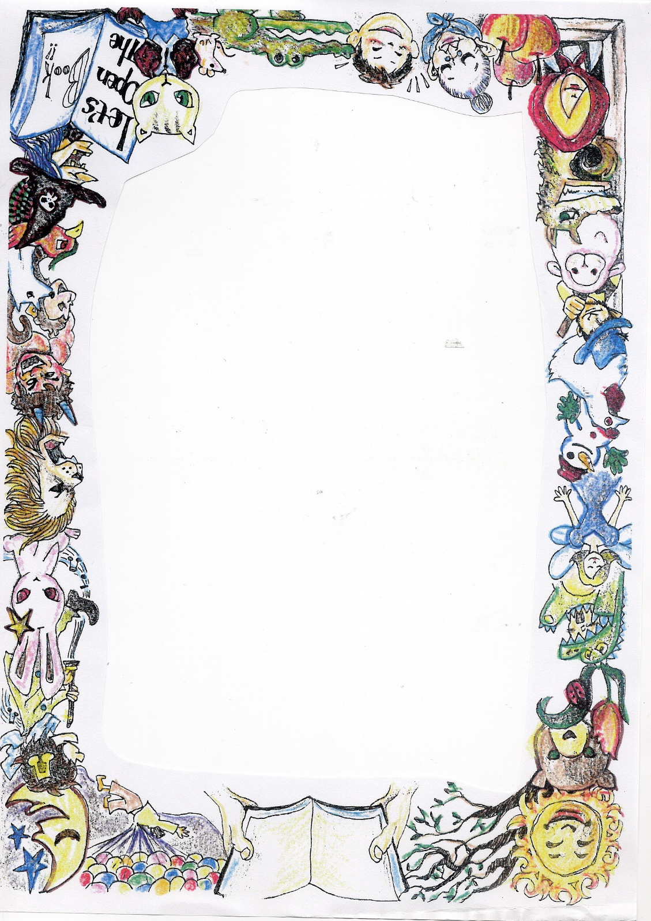
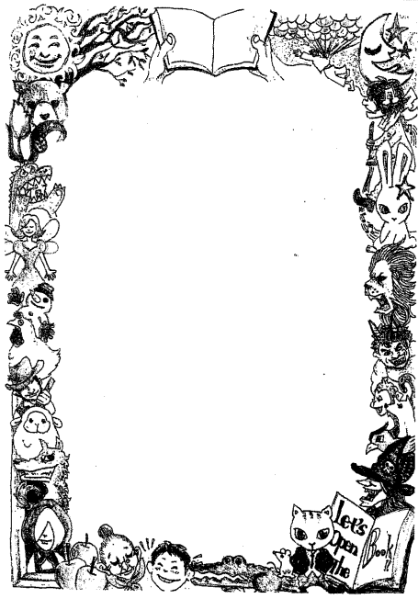
絵本オオルリの会
絵本オオルリの会


絵本の楽しい世界に行ってみませんか‼

毎月１回 第4土曜日 14時から
生涯学習センター図書館おはなしのへや

絵本の読み聞かせ会

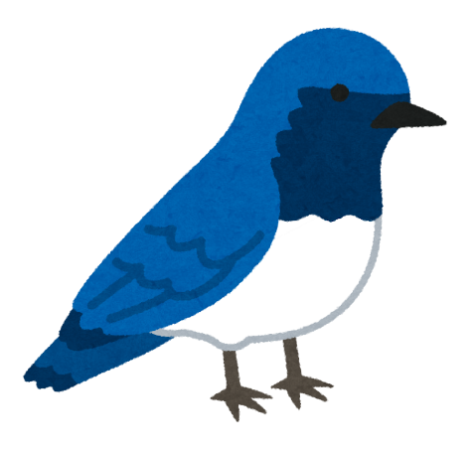
これからの読み聞かせ会
【日時】 2026年４月25日(土)
14時～14時30分頃

【場所】 生涯学習センター図書館
おはなしのへや

【対象】 幼児から

５月23日（第4土曜日）
6月28日（第4土曜日）
7月25日（第4土曜日）

11月２３日（第4土曜日）

八王子市高齢者いきいき課と東京都健康長寿医療センター研究
所が開催した「絵本読み聞かせ講座」を修了したシニア世代の団
予約不要
体です。質の高い読み聞かせを目指し、インストラクターの先生
参加費無料
による勉強会を行っています。

連絡先
代表 佐藤 042‐642‐2749

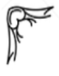
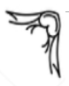
４月の読み聞かせ会



プ ロ グ ラ ム

１．せかいでいちばんのばしょ
ペトル・ホラチェック さく
いわじょう よしひと やく
２．きみなんかだいきらいさ
ジャニス・メイ・ユードリー ぶん
モーリス・センダック え
こだま ともこ やく
３．ごめんね ともだち
内田 麟太郎 作
降矢 なな 絵
4．いっしょにいってもいい？
ブライアン・パッテン 作
二コラ・ベイリー 絵
なるさわ えりこ 訳

～ テーマは
『友だちたくさん
できるかな』 ～
知らない 新しい世界の扉を開いてくれる

図書館へ
みんな おいでよ！
おはなしの つづきが
読みたい、 知りたい。
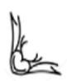
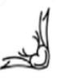
「もういっかい！ もういっかい！」
いっしょに絵本を楽しみましょう！！

